# ** La version actual de Android Studio Giraffe (2022.3.1 Patch 1) ya no posee el template “Primary/Detail Flow” para resolver la Actividad 4.

# Actividad 1

**Crear un emulador del tipo Tablet, con un tamaño de pantalla de al menos 8”.** 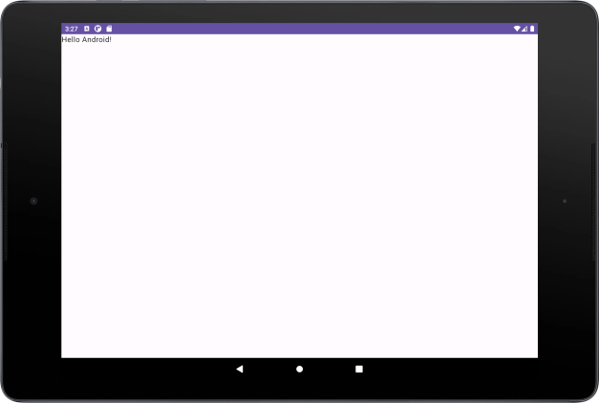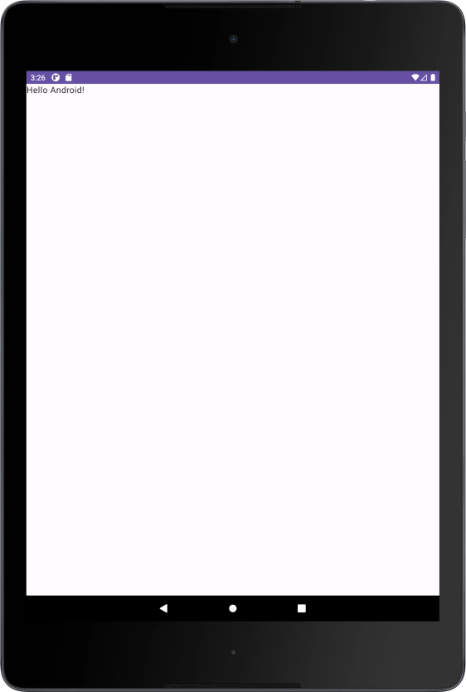

# Actividad 2

### Crear un emulador del tipo Teléfono.

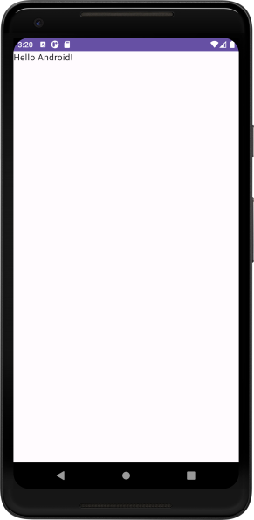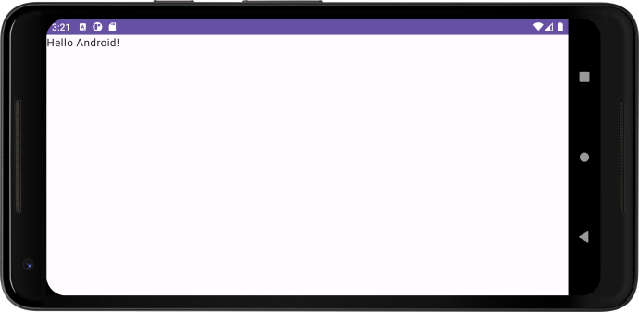

# tablet memoria.pngActividad 3

# Emulador Tablet:

Nexus 9

8,86 pulgadas

2048x1536 xhdpi

Android 11.0 x86

Ram: 1536 MB

# telefono ram.pngEmulador Telefono:

Pixel 2

1080x1920

Android 13

Ram: 1536

# App en tablet

## app en tablet.png

# App en telefono

## app en telefono.png

# Actividad 4

**¿Qué diferencia observás en el funcionamiento de la aplicación en una tablet con orientación Landscape y un teléfono con orientación Portrait?**

Lo primero que debemos activar en el telefono es la opcion de rotacion de pantalla.

Cada vez que rotamos la pantalla la Activity se destruye y se vuelve a crear.

Corriendo la aplicacion en la **tablet** con orientacion landscape se muestra la lista de items y al lado la lista de detalles de cada una. Se muestran todos los elementos.

Corriendo la aplicacion en el **telefono** vertical, el espacio es mas reducido por lo que se muestran dos vistas para la misma Activity. La lista de items y los detalles se muestran en vistas diferentes.

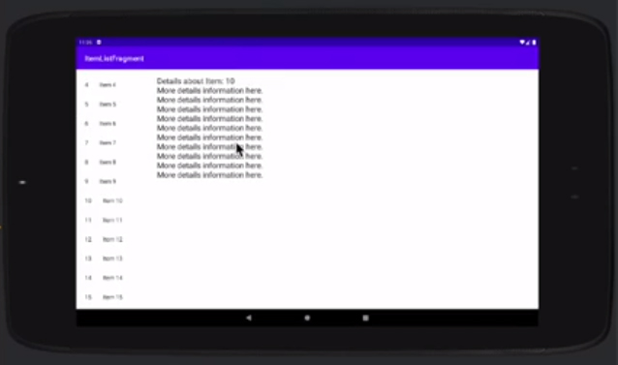

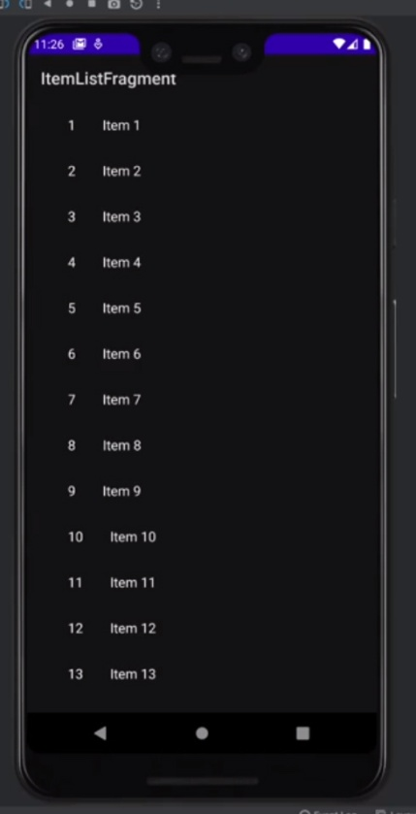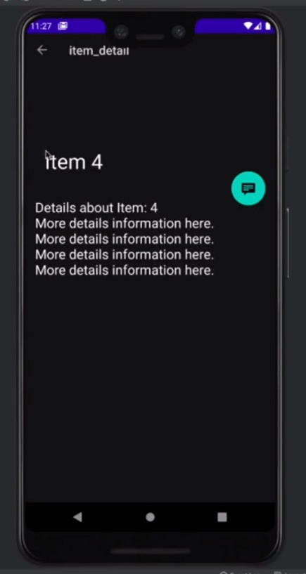

# Actividad extra

El nombre de la App. Se encuentra en la carpeta: res/values/strings.xml

Para cambiar el nombre de la app. Debemos cambiar esa cadena de texto.

Al volver a correo la App. Si cambiamos la string del nombre, se mostrara con el nuevo nombre.

El icono de la app. Se encuentra en la carpeta res/mipmap/ic_launcher/ic_launcher.webp